UCHWAŁA Nr 1/16.10.2025
ZARZĄDU GŁÓWNEGO
POLSKIEGO TOWARZYSTWA NEUROLOGICZNEGO
Z DNIA 16.10.2025 ROKU (podjęta w formie głosowania on-line)
w sprawie objęcia odpłatnym patronatem Polskiego Towarzystwa Neurologicznego
VII Regionalnej Konferencji "Mózg i Serce", organizowanej przez Medius Zdrowie Sp z o.o. 25.10.2025 w Opolu

W głosowaniu jawnym oddano następujące głosy:

1) za przyjęciem uchwały - 14 głosów
2) przeciw przyjęciu uchwały - 0 głosów
3) wstrzymało się - 0 głosów
Po uzyskaniu wyników głosowania Prezes Polskiego Towarzystwa Neurologicznego stwierdziła, iż uchwała została podjęta.

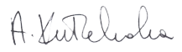
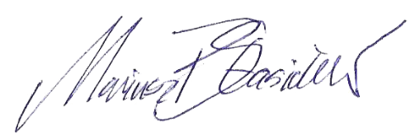

____________________________  Prof. Alina Kułakowska  Prezes ZG PTN | ____________________________  Prof. Mariusz Stasiołek  Sekretarz ZG PTN

